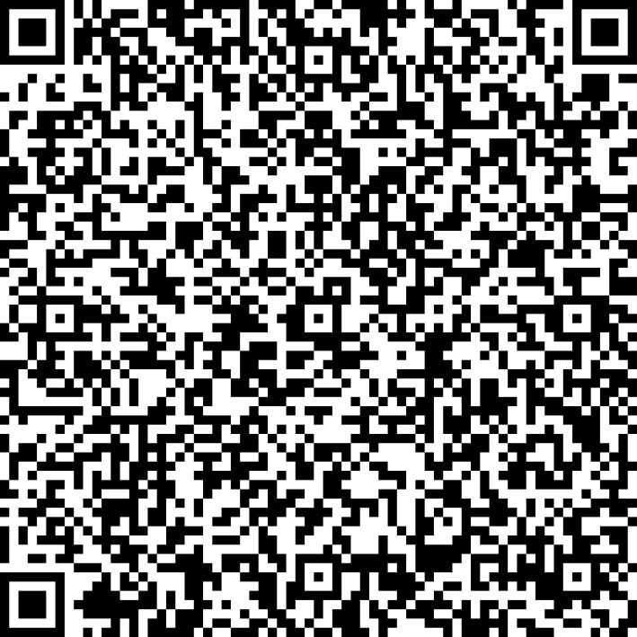
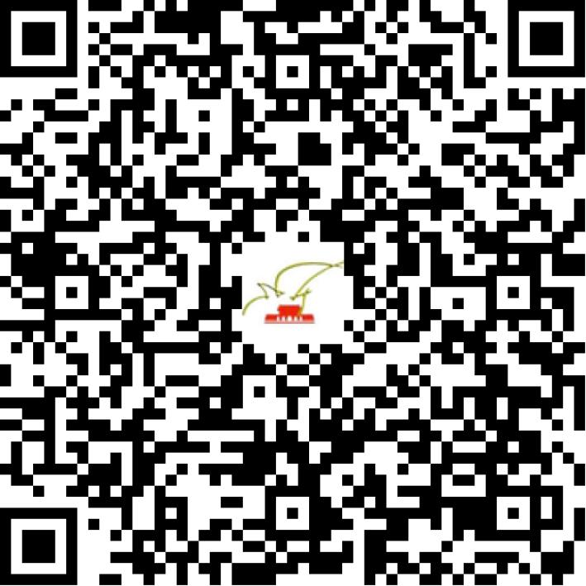

京网文〔2020〕2982-507号

2021 | 年 | 02 | 月 | 05 | 日
名 称 | 北京联动华美文化传媒有限公司
住 所 | 北京市顺义区裕曦路11号院1号楼12层1207
法定代表人 | 岳学伟
主要负责人
类 型 | 有限责任公司
首次发证日期 | 2020年07月15日
有效期 | 2023年07月14日
网站域名 | liandonghuamei.com
经营范围 | 利用信息网络经营表演
发证机关
编号
许可证有效期届满前30日内办理延续，有效期届满未延续的将依法予以注销。

